Papa Francisco: el inédito apoyo del líder católico a las uniones civiles LGBT
- BBC News Mundo
21 octubre 2020
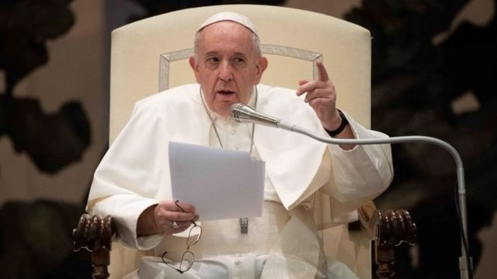TE DE LA IMAGEN,EPA
Pie de foto,
El papa Francisco ha externado empatía por las personas LGBT en el pasado, lo que le ha generado críticas dentro de la comunidad católica.

El papa Francisco expresó por primera vez su apoyo a la legalización de las uniones civiles de parejas del mismo sexo a través de una entrevista para un documental que se estrenó este miércoles en el Festival de Cine de Roma.

"La gente homosexual tiene derecho a estar en una familia. Son hijos de Dios y tienen derecho a una familia. Nadie debería ser expulsado o sentirse miserable por ello", dice el líder de la Iglesia católica en el filme titulado "Francesco".

"Lo que tenemos que crear es una ley de unión civil. De esa manera están cubiertos legalmente. Yo defendí eso", agregó, aparentemente refiriéndose a cuando era arzobispo de Buenos Aires.

Además, el filme también muestra al papa animando a una pareja de homosexuales a criar a sus hijos llevándolos a una parroquia local.

A diferencia de sus predecesores, Francisco ha optado por mostrar empatía por la comunidad LGBT desde que tomó las riendas del catolicismo en 2013, algo que le ha valido críticas de los jerarcas conservadores de la Iglesia. Y también señalamientos de "hipocresía".
"Si una persona es gay y busca a Dios y tiene buena voluntad, ¿quién soy yo para juzgarlo?", dijo en su primera conferencia de prensa tras ser electo.

Pero en 2013, en el libro "Sobre el cielo y la tierra", el papa dijo que equiparar legalmente las relaciones entre personas del mismo sexo con los matrimonios heterosexuales sería "una regresión antropológica".

Hasta ahora no ha abierto ninguna posibilidad de que haya uniones católicas de parejas del mismo sexo.
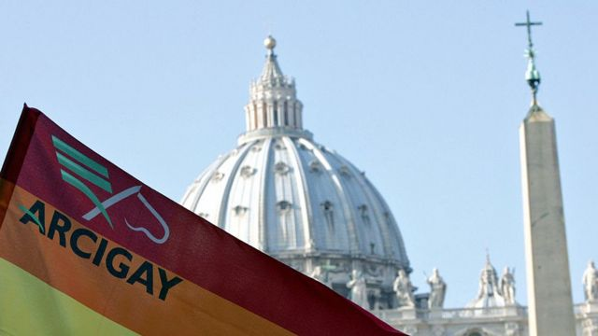
FUENTE DE LA IMAGEN,GETTY IMAGES
Pie de foto,
Los predecesores de Francisco se opusieron abiertamente a aceptar a la comunidad LGBT en la Iglesia católica.

Y también han surgido voces críticas dentro de la Iglesia católica sobre una presunta "hipocresía" alrededor del tema.
Krysztof Charamsa, quien fue retirado de la curia tras externar su orientación homosexual, criticó en 2015 a la Iglesia por "perseguir" y causar "sufrimiento inmensurable" a los católicos homosexuales y sus familias.

Unos años después, en 2018, Francisco dijo que estaba "preocupado" por la homosexualidad en el clero, lo cual calificó como "un asunto serio".

Palabras fuertes, sin cambio doctrinal: análisis de Mark Lowen, corresponsal de la BBC en Roma

Sus palabras han hecho hablar a los analistas de El Vaticano y marcan el apoyo más claro de Francisco al tema desde que se convirtió en papa.
Pero, ¿se trata realmente de un cambio de fundamentos del pontífice?
¿O más bien una declaración improvisada de un líder de la Iglesia católica conocido por coquetear con los liberales en el pasado, solo para recurrir a la doctrina tradicional cuando llega la hora de la verdad?

Como arzobispo de Buenos Aires, antes de convertirse en papa, fue un acérrimo opositor del matrimonio homosexual, que fue legalizado en Argentina en 2010. En cambio, abogó por las uniones civiles para parejas homosexuales.

Este es su primer respaldo verbal como papa y sin duda será bienvenido por muchos del ala más liberal de la Iglesia y criticado por los conservadores.

Pero cualquier cambio doctrinal significativo sobre este tema debería presentarse de una manera más formal y después de mucho debate interno. Por ahora, hay pocas señales de que eso sea inminente.

Un filme de un "judío nacido como ateo"
"Francesco", dirigido por el nominado al Oscar Evgeny Afineevsky, retrata la personalidad y las acciones que ha tenido el pontífice argentino desde que asumió la jefatura del catolicismo en 2013.
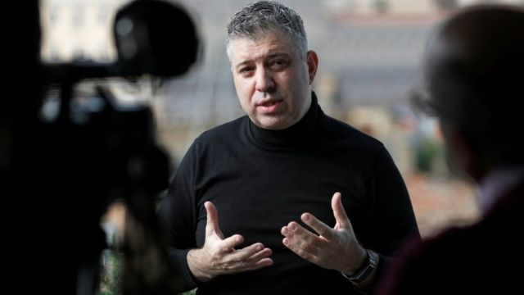
FUENTE DE LA IMAGEN,REUTERS
Pie de foto,
Evgeny Afineevsky, hizo la filmación de "Francesco" a lo largo de tres años.

"Yo no lo veo como un documental sobre el papa, es un documental sobre todos nosotros, toda la humanidad que crea desastres, agrede al medio ambiente, monta todas estas guerras que hacen huir a migrantes, crea el abuso sexual, que no solo lo hay en la Iglesia, también en Hollywood", dijo Afineevsky a la agencia EFE.
"Me he reunido con él unas cinco veces, siempre en función de su agenda, hemos tenido también dos entrevistas a cámara", cuenta el director, que grabó a lo largo de tres años, hasta junio, ya en plena pandemia.
En el documental, el director de 48 años nacido en Kazán (antigua Unión Soviética) que creció en Israel y después emigró a Estados Unidos, no aborda cuestiones religiosas, sino las ideas del papa sobre los grandes desafíos del mundo.

"Para mí que no soy católico, que soy judío y nacido como ateo en Rusia, era importante mostrar al mundo que yo, con mi perspectiva no religiosa puedo ver lo que este hombre hace y cómo nos inspira", dijo a EFE.

https://www.bbc.com/mundo/noticias-54636643

